Гуманитарный проект
управления спорта и туризма Новогрудского районного исполнительного комитета
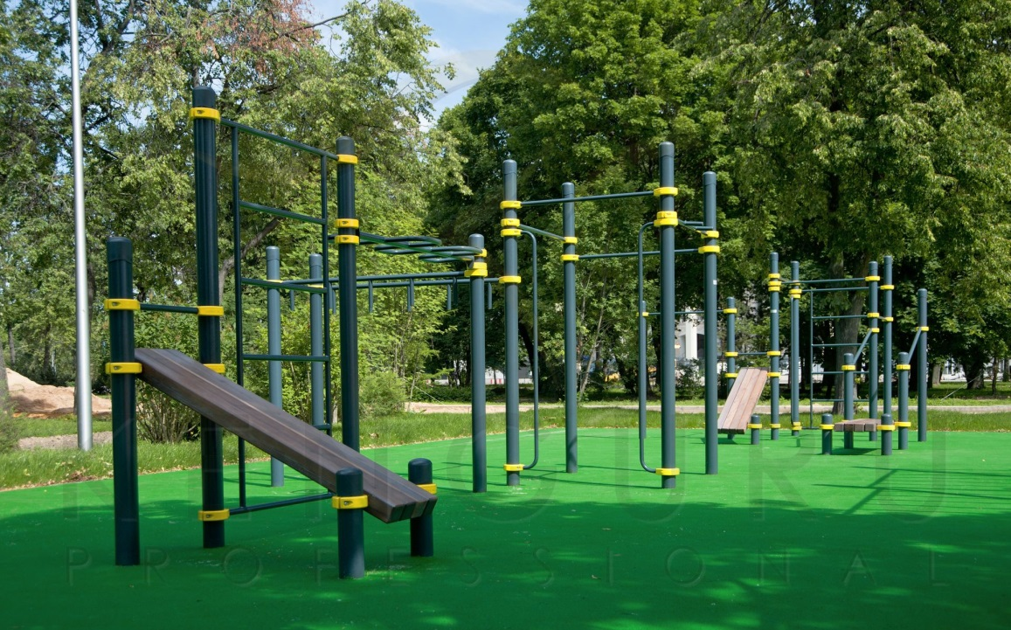

- Наименование проекта: «Воркаут»
- Срок реализации проекта: 3 месяца
- Организация – заявитель, предлагающая проект: управление спорта и туризма Новогрудского районного исполнительного комитета
- Цели проекта:
Создать материально-техническую базу, способствующую популяризации здорового образа жизни среди жителей Новгородского района
- Задачи, планируемые к выполнению в рамках реализации проекта:
- пропаганда здорового образа жизни;
- развитие физической активности и укрепление здоровья жителей региона;
- популяризация занятий спортом на открытом воздухе.
- Целевая группа: молодежь и взрослые
- Краткое описание мероприятий в рамках проекта:
- закупка и установка воркаут-площадки;
- проведение обучающего семинара для тренеров и преподавателей физкультуры;
- проведение открытых занятий по воркауту с привлечением ведущих воркаут-спортсменов Беларуси.
8. Общий объем финансирования (в долларах США): 21000$
Источник финансирования | Объем финансирования (в долларах США)
средства донора | 20000
софинансирование | 1000
9. Место реализации проекта: Гродненская область, г. Новогрудок, учебно-спортивное учреждение «Новогрудская детско-юношеская спортивная школа №1»
10. Контактное лицо: Ефремова Татьяна, главный специалист отдела туризма управления спорта и туризма Новогрудского районного исполнительного комитета, 8 029 7466078, tanya-1401@tut.by
Будем рады сотрудничеству!

A humanitarian project of
Sports and tourism department of Novogrudok district executive committee

1. Project title: “Workout”
2. Duration of project implementation: 3 months
3. The applicant: Sports and tourism department of Novogrudok district executive committee
4. Project objective:
Creating a material and technical base for promoting healthy lifestyle among citizens of Novgorod region
5. Tasks planned to be implemented within the framework of the project:
• promotion of healthy lifestyle;
• development of physical activity and strengthening the citizens’ health;
• popularization of outdoor sports.
6. Target group: children and adults
7. Brief description of project activities:
- purchasing and installation of workout elements;
- holding a seminar for trainers and physical education teachers;
- holding open classes on workout with the participation of leading Belarussian workout athletes.
8.Total funding (in US dollars): 21000$

Source of funding | Amount of financing (dollars USA)
sponsor funds: | 20000
co-financing: | 1000

9.Project location: Novogrudok, Grodno region, Children and youth sports school №1
10.Contact person: Tatsiana Efremova, the chief specialist of sports and tourism department of Novogrudok district executive committee, 8 029 7466078, tanya-1401@tut.by

We look forward to collaborating!

